ほけんだより ２月
２０１７年２月１日
貝塚市立第一中学校
保 健 室
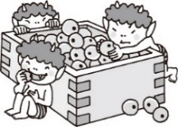
春の初めの日とされている「立春」。今年は２月４日にあたります。まだ寒いこの時期に「春」と言われても実感はわかないですね。でも、草や花、虫など、色んなものに目を向けてみると、少しずつですが、春が確実にやってきていることが分かります。まもなく
訪れる春の新学期、新学年に向けて、みなさんも準備を始めていきましょうね。
一中インフルエンザ罹患動向

１月中旬頃から各学年で数名の感染報告が出始め、現在、徐々に拡大しており、どの
学年・どのクラスも心配な状態が続いています。本校の学校内科医の先生によると、今年はインフルエンザの予防接種を打っていても、かかっている人が多いようです。体調が悪い時は無理をしないで休むことも大切にしてください。
学級閉鎖情報 ・１年１組 １月２３日（月）昼食後～１月２５日（水）
・２年４組 １月２５日（水）昼食後～１月２７日（金）
・２年３組 １月３０日（月）昼食後～２月 １日（水）
・２年４組 １月３０日（月）昼食後～２月 １日（水）
・１年３組 １月３１日（火）昼食後～２月 ２日（木）
病院でインフルエンザと診断されましたら、お手数おかけしますが、学校へ連絡をお願いします。
また、登校はお医者さんの診断にしたがってください。（原則は、発症後５日を経過し、かつ、解熱後２日を経過してからです。）登校される際は、学校へ「登校許可意見書」の提出をお願いします。

鼻水、くしゃみ、目のかゆみ、だるさ…など、つらい症状を引き起こす花粉症の季節がやってきます。今シーズンの花粉量（近畿地方）は、例年に比べるとやや多くなるそうです。ひどいときには頭痛や、発熱を起こすこともありますので、早めに対策ができるといいですね。

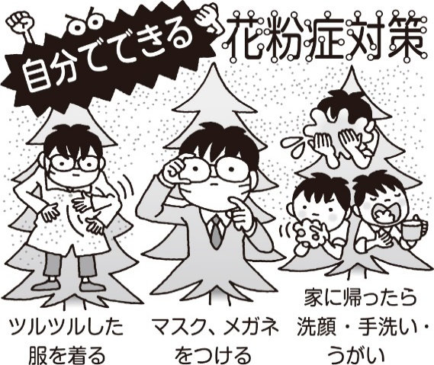

保健室にアレルギー用の目薬や薬はありません。症状がひどい人は、マスクの着用やアレルギー用の目薬・薬の持参など、自分で対策・対応できるようにしておきましょうね。

★花粉の飛散開始前の症状が軽いうちから治療開始すると、楽に花粉シーズンを乗りきれるのでオススメです。毎年、症状がひどい人は、早めに受診してみてくださいね。
みんなの質問＠保健室
どうしたら身長が伸びますか？

～よく眠り、バランス良く食べ、適度な運動をしましょう～
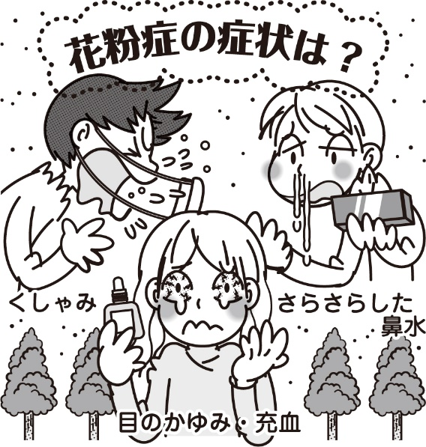
まずは睡眠です。身長に深い関係のある「成長ホルモン」は、
寝ている間（深夜０時ごろ～）に多く分泌されます。成長ホル
モンがきちんと分泌されなければ、食事や運動をしても、身長の
伸びには結びつきませんので、夜更かしせずにしっかりと眠りま
しょう。0時にはぐっすり眠っている状態でないと成長ホルモンは
出ませんので、２３時までには寝るのがベストです。

次に、食事です。身長を伸ばすための食事で気をつけることは、栄養素をバランスよく摂ることです。身長を伸ばすためには、カルシウムが重要と言われますが、カルシウムだけを摂っていても、体に吸収されにくいため、その吸収や働きを助ける栄養素（ビタミンC、ビタミンD、マグネシウムなど）が必要になります。ですので、色々な栄養素が摂取できるようにバランスよくとることが大切となるのです。

最後に運動です。運動は成長ホルモンの分泌をうながすとともに、身長の伸びと関係ある骨の「骨端線（こったんせん）」を刺激し、身長を
伸ばす助けをします。さらに、適度な運動は睡眠の質を上げ、
食欲をアップさせ、栄養をとり入れやすくなります。

★おすすめの運動……水泳、バスケットボール、バレーボール、
ぶらさがり運動などの全身の筋肉を均等に使う運動
※ただし、過度のトレーニングは逆効果になってしまいますので、やりすぎには注意を。
身長は大きければいいというものではありません。また、身長には遺伝も大きくかかわってきますので、成長する時期も、成長する伸び幅も人それぞれです。身長を伸ばしたいという人は、自分なりに大きくなれるよう、上記のことを心がけた生活をしてみてくださいね。
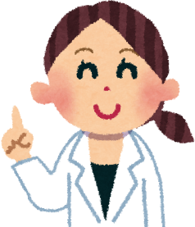

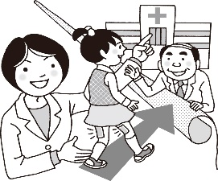
○●成長期に起こりやすい疾患●○
成長期（中学生）に起こりやすい疾患やスポーツ外傷について載せています。今年度から、内科検診時に四肢（運動器）の検査も実施されていますが、今一度、
自分にこのような症状がないかを確認してみてください。特に、痛みを伴う症状がある場合は、一度、整形外科で検査を受けられることをおすすめします。
～各部位の症状、こんな原因が考えられます～
※下記は、原因として考えられる疾患の一部を紹介しています。この他にもいろいろな原因が考えられます。
～症状～
・痛みがある
・動きが悪い
・左右に差がある 等

投球障害肩
投球を繰り返すことによって、肩の関節やその周囲におこる損傷。

リトルリーグ肩
小学校高学年から中学生に多い疾患。上腕骨の成長軟骨の部分で骨が ずれる疾患で、放っておくと成長障害を起こす危険あり。

関節唇損傷
投球障害肩の代表的な疾患。
高校生に多く、手術が必要に
なる場合もある。

野球肘
投球を繰り返しておこる肘関節の障害。小学校高学年から中学生に多く見られる。

離断性骨軟骨炎
肘の外側の軟骨におこる障害で、放っておくと生涯にわたって後遺症が残ることもあり。特に早期発見が重要。

内側上顆障害
肘の内側の靭帯や軟骨の障害で、最も多くみられる野球肘。

肘頭疲労骨折
肘の後方にも、疲労骨折などの障害がおこる。

テニス肘
肘の外側の件がついている骨の辺りに、炎症や小さな骨折、変形をおこす障害。使い過ぎが原因。
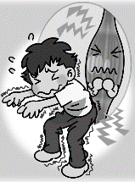
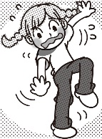
片足
立ち
～症状～
・片足立ちが
できない 等

発育性股関節形成不全
赤ちゃんの頃に股関節が外れてしまったために、歩き方がおかしい、足を十分に開けないなどの症状がある。放置すると変形性股関節症などの二次障害が生じることも。

ペルテス病（股関節）
股のつけ根の骨の血行
不良から、大腿骨頭が変形
する疾患。歩くと股関節が
痛む。

大腿骨頭すべり症（股関節）
股のつけ根の骨が、成長線でずれる疾患で、思春期によくおこる。
股関節の疾患は、股関節
ではなく、大腿や膝など
が痛むこともある。

他に考えられる原因
・脊椎の疾患、筋疾患、筋力の低下、
バランスの未発達等の運動器が原因
である場合。
・神経の疾患、平衡機能障害（耳の
疾患や低血圧等）、視力障害等の、
運動器以外に原因がかくれている
場合も。

～症状～
・しゃがみこみが
できない 等

発育性股関節形成不全
赤ちゃんの頃に股関節が外れてしまったために、歩き方がおかしい、足を十分に開けないなどの症状がある。放置すると変形性股関節症などの二次障害が生じることも。

ペルテス病
股のつけ根の骨の血行不良から、大腿骨頭が変形する疾患。歩くと股関節が痛む。

大腿骨頭すべり症
股のつけ根の骨が、成長線でずれる疾患で、思春期によくおこる。
股関節の疾患は、股関節ではなく
大腿や膝などが痛むこともある。

オスグッド病
膝の下の骨がだんだん突き出して、痛くなる疾患。発育期によくおこる。

その他の膝の病気
ジャンパー膝
膝蓋骨につく腱の障害。

ランナー膝
膝蓋骨の軟骨の障害

他に考えられる原因
・太ももやふくらはぎの筋肉が固い。
・しゃがみこみ動作の経験不足。
→ストレッチや繰り返し練習が必要。
～症状～
・腰をそらすと痛い
・曲げると痛い
・動きが悪い 等

腰椎分離症
腰の使い過ぎによる腰椎の疲労骨折。放置するとくっつかなくなってしまう可能性も。

腰椎分離すべり症
腰椎分離に伴い、椎体（腰椎の一部）がずれてしまった状態。

椎間板ヘルニア
椎間板の一部が突き出て神経を圧迫し、腰や足に痛みが出る。足にしびれやまひが出ることもあり。

終板障害
終板は椎間板と椎体の境界にある組織で、成長期に痛めることが多く、腰痛の原因になる。

その他
筋肉や靭帯の損傷、筋疲労、姿勢の悪さによって痛みが出る場合もあり。
～症状～
・歩き方がおかしい
・動きが悪い
・痛みがある 等

ペルテス病（股関節）
股のつけ根の骨の血行不良から、大腿骨頭が変形する疾患。歩くと股関節が痛む。

大腿骨頭すべり症（股関節）
股のつけ根の骨が、成長線でずれる疾患で、思春期によくおこる。股関節の疾患は、股関節ではなく大腿や膝などが痛むこともある。

半月板損傷（膝）
筋肉や靭帯の損傷、筋疲労、姿勢の悪さによって痛みが出る場合もある。

オスグッド病（膝）
膝の下の骨がだんだん突き出して、痛くなる疾患。発育期によくおこる。

すねの疲労骨折
ランニングやジャンプで、すねに繰り返し力が加わって骨折がおこる。

その他
ジャンパー膝
膝蓋骨につく腱の障害。

ランナー膝
膝蓋骨の軟骨の障害

足・足指の障害
外脛骨障害、踵骨骨端炎、
フライバーグ病 等

